Phiếu học tập 8
3. Yêu cầu Bằng chứng (Proof of Work)
Bạn phải nộp lại 3 bằng chứng sau:
A. Code đã hoàn thiện:
1. Dán (paste) code hàm up() trong file Migration (..._create_sinh_viens_table.php).
2. Dán (paste) toàn bộ code file app/Models/SinhVien.php.
3. Dán (paste) toàn bộ code file app/Http/Controllers/SinhVienController.php.
4. Dán (paste) code 2 route trong routes/web.php.
B. Ảnh chụp màn hình Kết quả (3 ẢNH):
1. Ảnh 1 (Terminal): Chụp màn hình Terminal sau khi chạy php artisan make:model ... -m VÀ php artisan migrate thành công.
2. Ảnh 2 (phpMyAdmin): Chụp màn hình tab "Structure" (Cấu trúc) của bảng sinh_viens trong CSDL, cho thấy rõ các cột id, ten_sinh_vien, email, created_at.
3. Ảnh 3 (Trình duyệt Web): Chụp ảnh màn hình trang /sinhvien, sau khi đã dùng form thêm 1-2 sinh viên (chứng minh ::create() và ::all() đều hoạt động).
(Dán Code A1, A2, A3, A4 và 3 Ảnh B1, B2, B3 của bạn vào đây)
Code:
A1:
public function up(): void
{
Schema::create('sinh_viens', function (Blueprint $table) {
$table->id(); // Tự động tạo cột 'id' (bigint, auto-increment, primary key)
// TODO 5: Thêm 2 dòng này
$table->string('ten_sinh_vien', 255);
$table->string('email', 255)->unique(); // unique() là ràng buộc duy nhất
$table->timestamps(); // Tự động tạo 2 cột 'created_at' và 'updated_at'
});
}

A2:
<?php
namespace App\Models;
use Illuminate\Database\Eloquent\Factories\HasFactory;
use Illuminate\Database\Eloquent\Model;
class SinhVien extends Model
{
use HasFactory;
// TODO 8: Thêm mảng $fillable
protected $fillable = [
'ten_sinh_vien',
'email',
];
}

A3:
<?php
namespace App\Http\Controllers;
use Illuminate\Http\Request;
// TODO 10: Import Model SinhVien
use App\Models\SinhVien;
class SinhVienController extends Controller
{
public function index()
{
// TODO 11: Dùng Eloquent ::all() để lấy toàn bộ sinh viên
$danhSachSV = SinhVien::all();
// TODO 12: Trả về 1 view 'sinhvien.list' và truyền $danhSachSV
return view('sinhvien.list', compact('danhSachSV'));
}
public function store(Request $request)
{
// TODO 13: Lấy toàn bộ dữ liệu từ form
$data = $request->all();
// TODO 14: Dùng Eloquent ::create() để lưu vào CSDL
SinhVien::create($data);
// TODO 15: Chuyển hướng về trang danh sách
return redirect()->route('sinhvien.index');
}
}

A4:
<?php
use App\Http\Controllers\SinhVienController;
Route::get('/sinhvien', [SinhVienController::class, 'index'])->name('sinhvien.index');
Route::post('/sinhvien', [SinhVienController::class, 'store'])->name('sinhvien.store');

Ảnh:
B1:
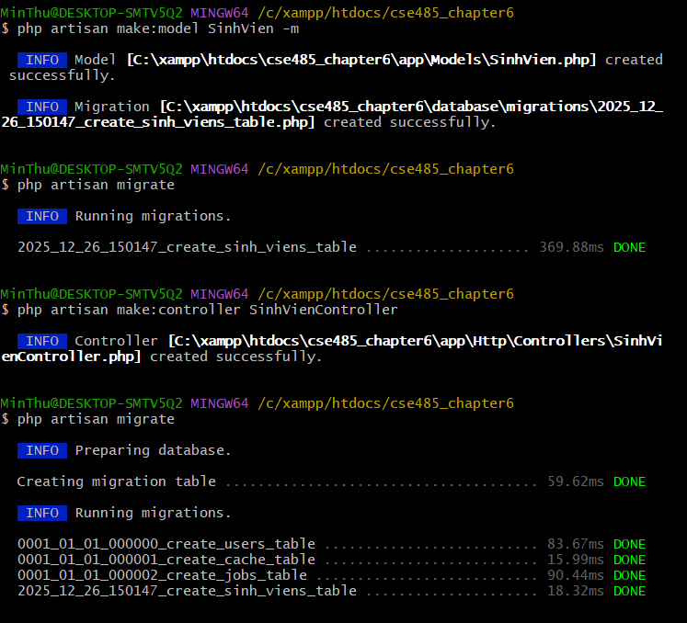
B2:
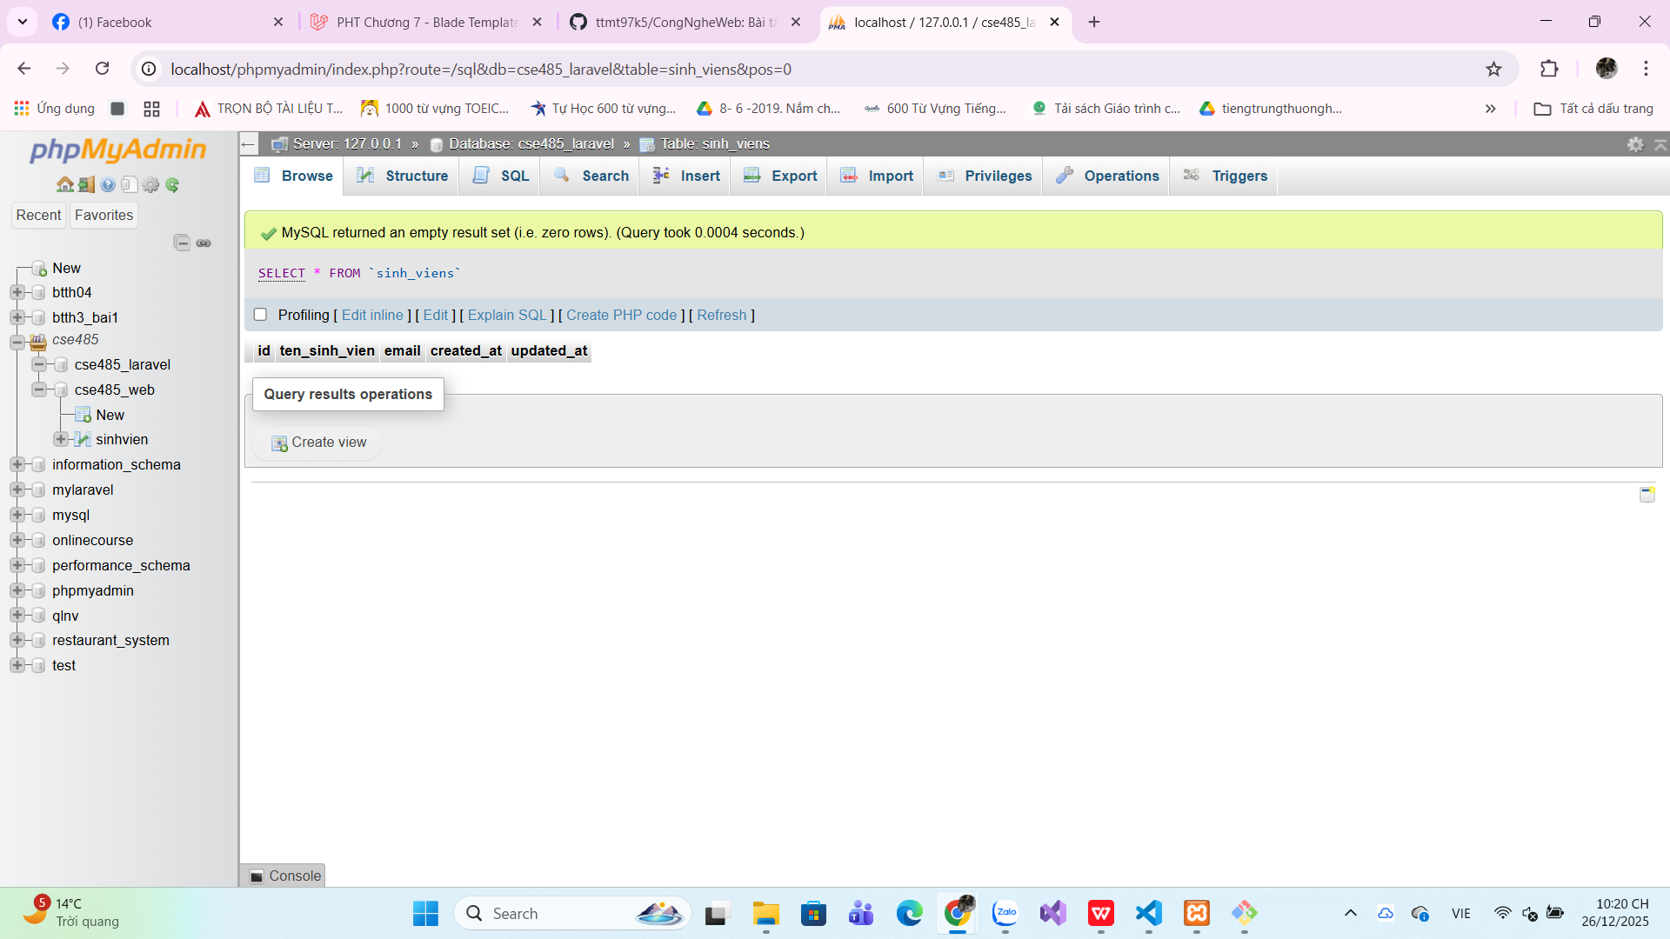

B3:
